"Зырян ауданының шалғайдағы елді мекендерде тұратын балаларды жалпы білім беретін мектептерге тасымалдаудың схемасы мен тәртібін бекіту туралы" Зырян ауданы әкімдігінің 2015 жылғы 16 сәуірдегі № 126 қаулысына өзгерістер мен толықтырулар енгізу туралы
Шығыс Қазақстан облысы Алтай ауданы әкімдігінің 2023 жылғы 3 наурыздағы № 158 қаулысы. Шығыс Қазақстан облысының Әділет департаментінде 2023 жылғы 13 наурызда № 8821-16 болып тіркелді
Алтай ауданының әкімдігі ҚАУЛЫ ЕТЕДІ:
1. "Зырян ауданының шалғайдағы елді мекендерде тұратын балаларды жалпы білім беретін мектептерге тасымалдаудың схемасы мен тәртібін бекіту туралы" Зырян ауданы әкімдігінің 2015 жылғы 16 сәуірдегі № 126 (нормативтік құқықтық актілерді мемлекеттік тіркеу Тізілімінде № 3964 болып тіркелген) қаулысына мынадай өзгерістер мен толықтырулар енгізілсін:
көрсетілген қаулының тақырыбы жаңа редакцияда жазылсын:
"Алтай ауданының шалғайдағы елді мекендерінде тұратын балаларды жалпы білім беретін мектептерге тасымалдаудың схемалары мен тәртібін бекіту туралы";
көрсетілген қаулының 1 - тармағы жаңа редакцияда жазылсын:
"1. Осы қаулыға 1, 1-1, 1-2, 1-3, 1-4, 1-5, 1-6, 1-7, 1-8, 1-9, 1-10, 1-11, 1-12, 1-13, 2 - қосымшаларға сәйкес Алтай ауданының шалғайдағы елді мекендерінде тұратын балаларды жалпы білім беретін мектептерге тасымалдаудың схемалары мен тәртібі бекітілсін";
осы қаулыға 1-қосымшаға сәйкес көрсетілген қаулымен бекітілген 1-қосымша жаңа редакцияда жазылсын;
осы қаулыға 2, 3, 4, 5, 6, 7, 8, 9, 10, 11, 12, 13, 14 қосымшаларға сәйкес 1-1, 1-2, 1-3, 1-4, 1-5, 1-6, 1-7, 1-8, 1-9, 1-10, 1-11, 1-12, 1-13 қосымшалармен толықтырылсын;
осы қаулыға 15-қосымшаға сәйкес көрсетілген қаулымен бекітілген 2-қосымша жаңа редакцияда жазылсын.
2. Осы қаулы алғашқы ресми жарияланған күнінен кейін күнтізбелік он күн өткен соң қолданысқа енгізіледі.
Алтай ауданының әкімі | Е. Мустафин
акимата района Алтай
от 3 марта 2023 года
№ 158 қаулысына
1-қосымша
Зырян ауданы әкімдігінің
2015 жылғы 16 сәуірдегі
№ 126 қаулысына
1-қосымша
Алтай ауданының шалғай елді мекендерінде тұратын балаларды Шығыс Қазақстан облысы білім басқармасы Алтай ауданы бойынша білім бөлімінің "Зубовск орта мектебі" коммуналдық мемлекеттік мекемесіне тасымалдау схемасы

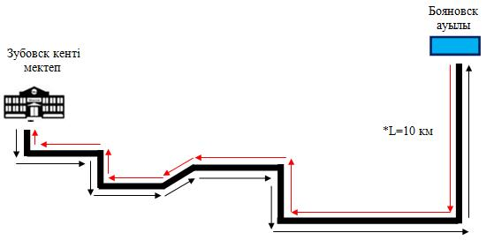

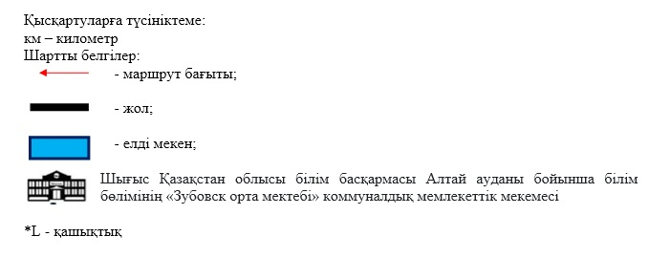

қаулысына 2-қосымша
Зырян ауданы әкімдігінің
2015 жылғы 16 сәуірдегі
№ 126 қаулысына
1-1-қосымша
Алтай ауданының шалғай елді мекендерінде тұратын балаларды Шығыс Қазақстан облысы білім басқармасы Алтай ауданы бойынша білім бөлімінің "Леснопристань орта мектебі" коммуналдық мемлекеттік мекемесіне тасымалдау схемасы

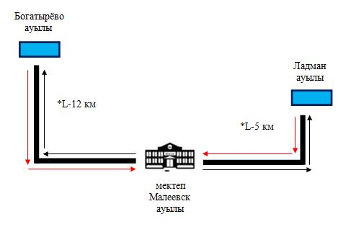

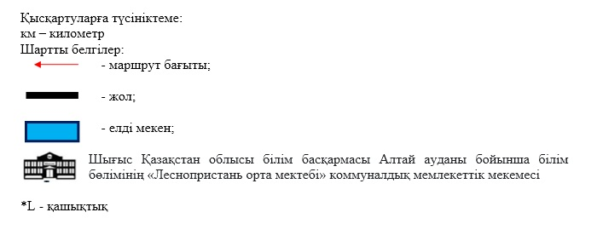

қаулысына 3-қосымша
Зырян ауданы әкімдігінің
2015 жылғы 16 сәуірдегі
№ 126 қаулысына
1-2-қосымша
Алтай ауданының шалғай елді мекендерінде тұратын балаларды Шығыс Қазақстан облысы білім басқармасы Алтай ауданы бойынша білім бөлімінің "Маяк орта мектебі" коммуналдық мемлекеттік мекемесіне тасымалдау схемасы

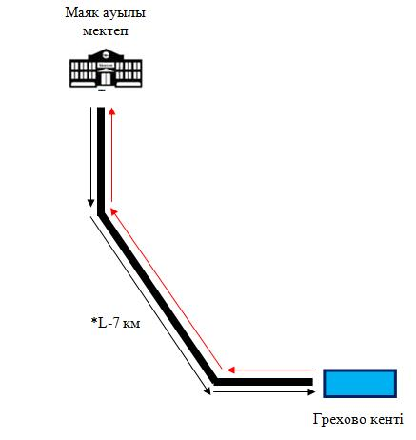

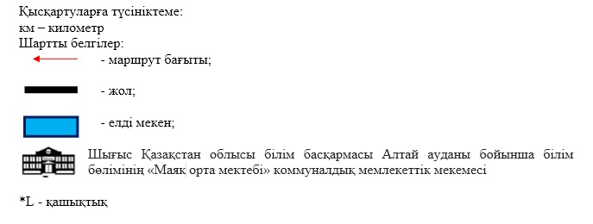

қаулысына 4-қосымша
Зырян ауданы әкімдігінің
2015 жылғы 16 сәуірдегі
№ 126 қаулысына
1-3-қосымша
Алтай ауданының шалғай елді мекендерінде тұратын балаларды Шығыс Қазақстан облысы білім басқармасы Алтай ауданы бойынша білім бөлімінің "Никольск орта мектебі" коммуналдық мемлекеттік мекемесіне тасымалдау схемасы

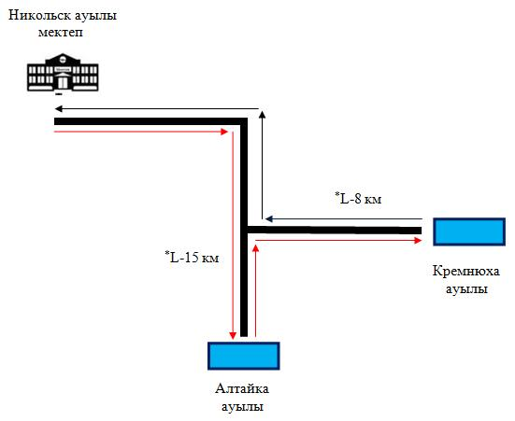

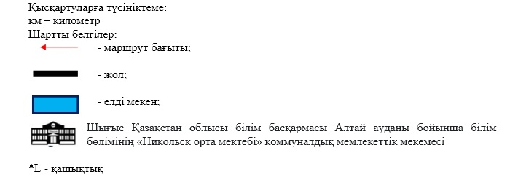

қаулысына 5-қосымша
Зырян ауданы әкімдігінің
2015 жылғы 16 сәуірдегі
№ 126 қаулысына
1-4-қосымша
Алтай ауданының шалғай елді мекендерінде тұратын балаларды Шығыс Қазақстан облысы білім басқармасы Алтай ауданы бойынша білім бөлімінің "№1 Жаңа Бұқтырма орта мектебі" коммуналдық мемлекеттік мекемесіне тасымалдау схемасы

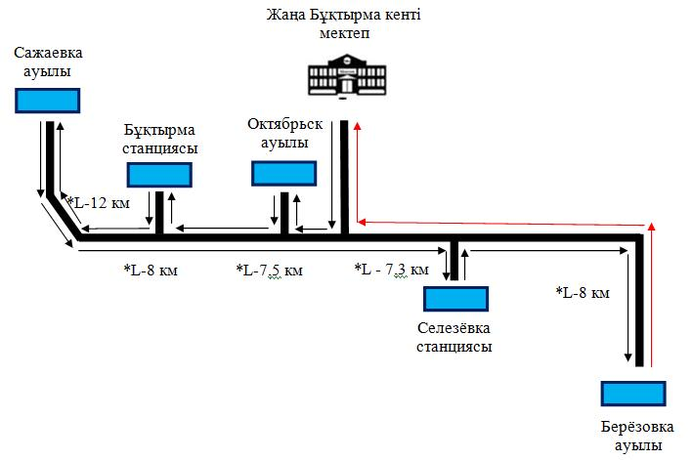

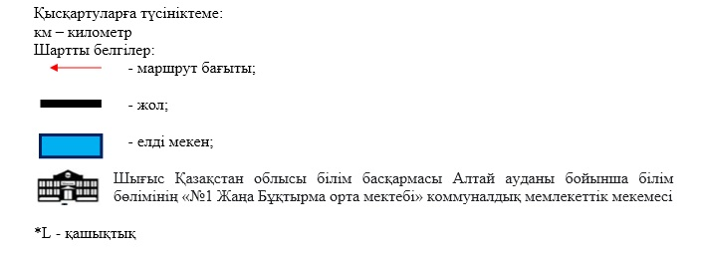

қаулысына 6-қосымша
Зырян ауданы әкімдігінің
2015 жылғы 16 сәуірдегі
№ 126 қаулысына
1-5-қосымша
Алтай ауданының шалғай елді мекендерінде тұратын балаларды Шығыс Қазақстан облысы білім басқармасы Алтай ауданы бойынша білім бөлімінің "№2 Жаңа Бұқтырма орта мектебі" коммуналдық мемлекеттік мекемесіне тасымалдау схемасы

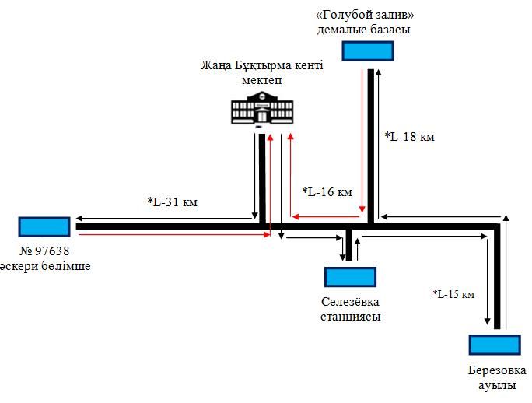

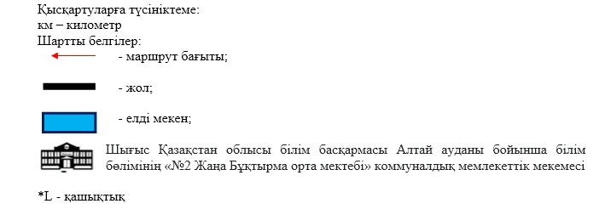

қаулысына 7-қосымша
Зырян ауданы әкімдігінің
2015 жылғы 16 сәуірдегі
№ 126 қаулысына
1-6-қосымша
Алтай ауданының шалғай елді мекендерінде тұратын балаларды Шығыс Қазақстан облысы білім басқармасы Алтай ауданы бойынша білім бөлімінің "Октябрьск орта мектебі" коммуналдық мемлекеттік мекемесіне тасымалдау схемасы

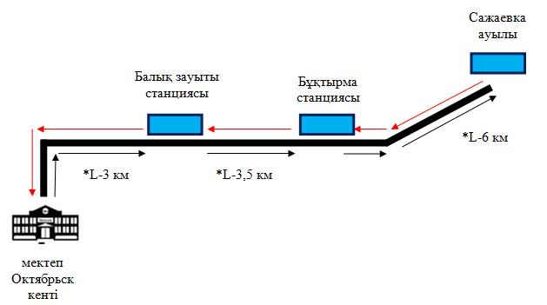

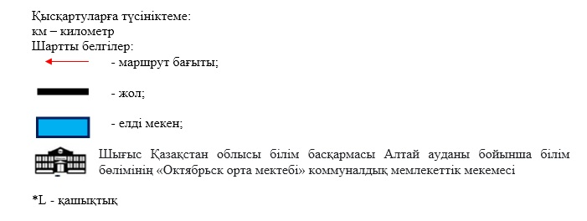

қаулысына 8-қосымша
Зырян ауданы әкімдігінің
2015 жылғы 16 сәуірдегі
№ 126 қаулысына
1-7-қосымша
Алтай ауданының шалғай елді мекендерінде тұратын балаларды Шығыс Қазақстан облысы білім басқармасы Алтай ауданы бойынша білім бөлімінің "Первороссийское орта мектебі" коммуналдық мемлекеттік мекемесіне тасымалдау схемасы

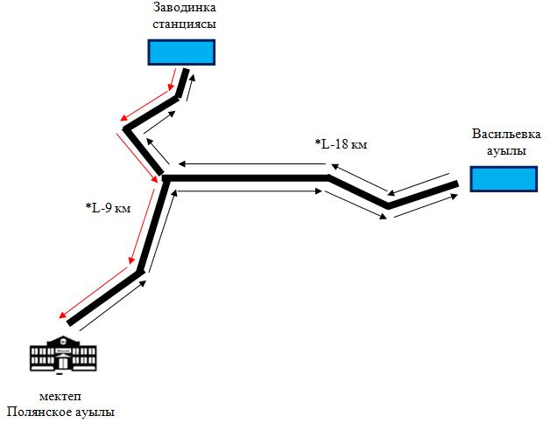

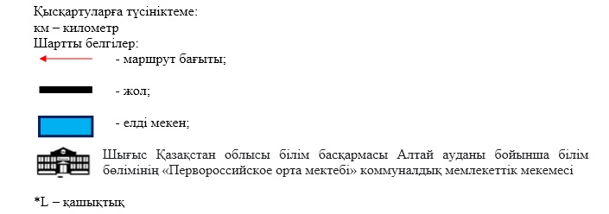

қаулысына 9-қосымша
Зырян ауданы әкімдігінің
2015 жылғы 16 сәуірдегі
№ 126 қаулысына
1-8-қосымша
Алтай ауданының шалғай елді мекендерінде тұратын балаларды Шығыс Қазақстан облысы білім басқармасы Алтай ауданы бойынша білім бөлімінің "Соловьево орта мектебі" коммуналдық мемлекеттік мекемесіне тасымалдау схемасы

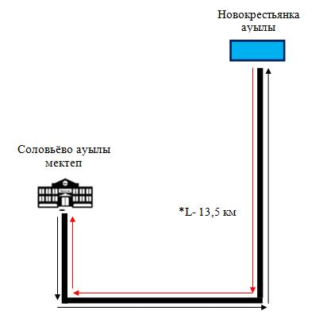

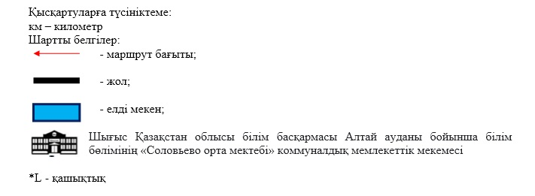

қаулысына 10-қосымша
Зырян ауданы әкімдігінің
2015 жылғы 16 сәуірдегі
№ 126 қаулысына
1-9-қосымша
Алтай ауданының шалғай елді мекендерінде тұратын балаларды Шығыс Қазақстан облысы білім басқармасы Алтай ауданы бойынша білім бөлімінің "Средигорное орта мектебі" коммуналдық мемлекеттік мекемесіне тасымалдау схемасы

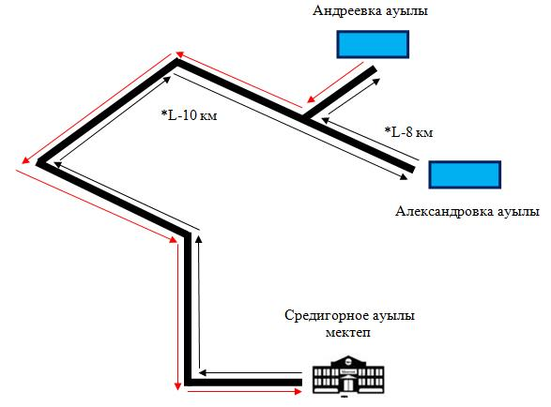

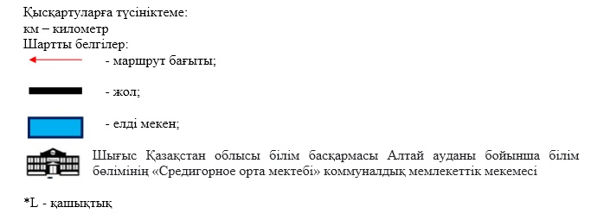

қаулысына 11-қосымша
Зырян ауданы әкімдігінің
2015 жылғы 16 сәуірдегі
№ 126 қаулысына
1-10-қосымша
Алтай ауданының шалғай елді мекендерінде тұратын балаларды Шығыс Қазақстан облысы білім басқармасы Алтай ауданы бойынша білім бөлімінің "Серебрянск қаласының М.В. Инюшин атындағы №1 орта мектебі" коммуналдық мемлекеттік мекемесіне тасымалдау схемасы

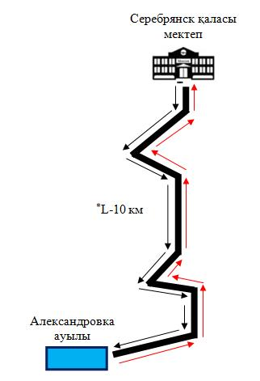

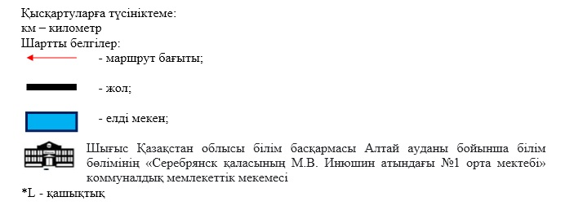

қаулысына 12-қосымша
Зырян ауданы әкімдігінің
2015 жылғы 16 сәуірдегі
№ 126 қаулысына
1-11-қосымша
Алтай ауданының шалғай елді мекендерінде тұратын балаларды Шығыс Қазақстан облысы білім басқармасы Алтай ауданы бойынша білім бөлімінің "Алтай қаласының №6 орта мектебі" коммуналдық мемлекеттік мекемесіне тасымалдау схемасы

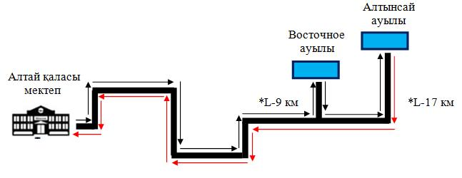

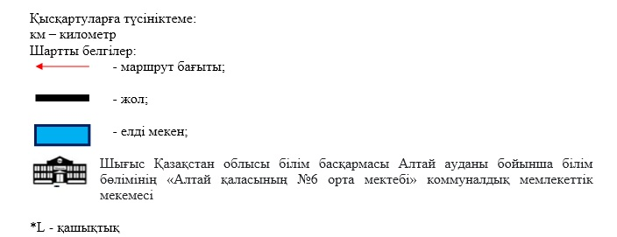

қаулысына 13-қосымша
Зырян ауданы әкімдігінің
2015 жылғы 16 сәуірдегі
№ 126 қаулысына
1-12-қосымша
Алтай ауданының шалғай елді мекендерінде тұратын балаларды Шығыс Қазақстан облысы білім басқармасы Алтай ауданы бойынша білім бөлімінің "Алтай қаласының №8 орта мектебі" коммуналдық мемлекеттік мекемесіне тасымалдау схемасы

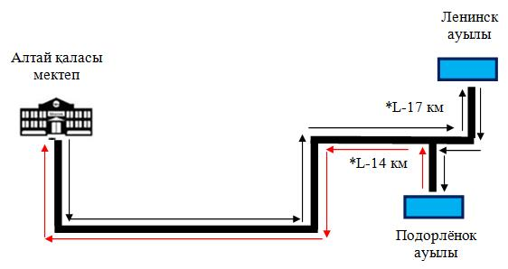

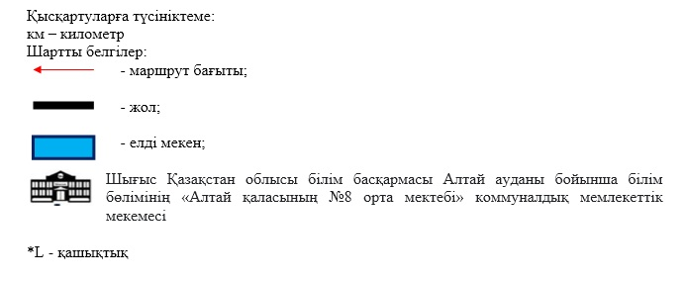

қаулысына 14-қосымша
Зырян ауданы әкімдігінің
2015 жылғы 16 сәуірдегі
№ 126 қаулысына
1-13-қосымша
Алтай ауданының шалғай елді мекендерінде тұратын балаларды Шығыс Қазақстан облысы білім басқармасы Алтай ауданы бойынша білім бөлімінің "Чапаев орта мектебі" коммуналдық мемлекеттік мекемесіне тасымалдау схемасы

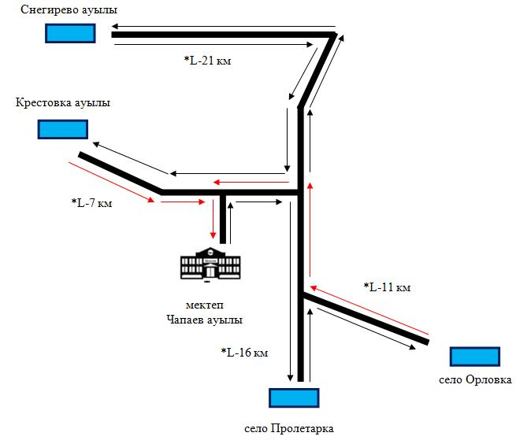

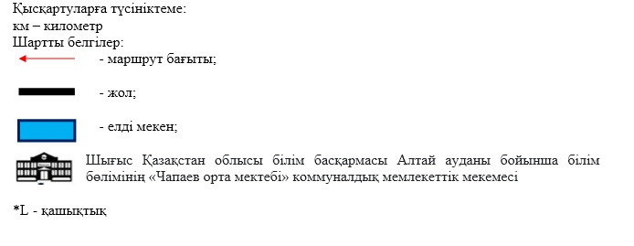

Алтай ауданы әкімдігінің
2023 жылғы 3 наурыздағы
№ 158 қаулысына
15-қосымша
Зырян ауданы әкімдігінің
2015 жылғы 16 сәуірдегі
№ 126 қаулысына
2-қосымша
Шығыс Қазақчстан облысы Алтай ауданындағы шалғайдағы елді мекендерде тұратын балаларды жалпы білім беретін мектептерге тасымалдаудың тәртібі
1-тарау. Балаларды тасымалдау тәртібі
1. Балаларды тасымалдау жолаушылар мен багажды автомобиль көлігімен тасымалдау заңнамасының талаптарына сәйкес жабдықталған автобустармен, шағын автобустармен жүзеге асырылады.
2. Балаларды тасымалдаушы (бұдан әрі – Тасымалдаушы) жолаушылар мен багажды тасымалдауға заңнаманың талаптарын сақтаумен өзіне тиесілі автобустарды тасымалдау үшін пайдаланатын білім беру ұйымы болып табылады.
3. Тасымалдаушы тасымалдауды орындау алдында бұйрықпен балалардың тасымалдауын ұйымдастыру туралы шешімді ресімдейді, онда жүргізушінің, еріп жүрушілердің міндеттерін, жүру маршрутын және балалардың қауіпсіздігін қамтамасыз ету жөніндегі іс-шаралар регламенттелінеді.
4. Тасымалдау қауiпсiздiгiне қатер төндiретiн жол және метеорологиялық жағдайлардың қолайсыз өзгеруi кезiнде, автобустардың қозғалысын уақытша тоқтату туралы қолданыстағы нормативтiк құжаттарда көзделген жағдайда Тасымалдаушы рейстi алып тастауға және бұл туралы тасымалданатын балаларға дереу хабарлауға тиiс.
5. Жол жағдайларының қолайсыз өзгеруi кезiнде, басқа жағдайлар кезiнде (қозғалысқа шек қою, уақытша кедергiлердiң көрiнуi, бұл жағдайда жүргiзушi кестеге сәйкес жылдамдықты жоғарылатпай жүре алмайды), кесте жылдамдықты төмендету жағына (қозғалыс уақыттарының артуына) түзетiлген болуы тиiс.
6. Тасымалдаушы балаларды тасымалдайтын әрбiр автобусқа өз қызметкерлерінің санынан алғашқы дәрiгерлiк көмек көрсету әдiстерi бойынша дайындықтан және балаларды автобуспен тасымалдау кезінде қауiпсiздiгiн қамтамасыз ету бойынша арнайы нұсқамадан өткен жауапты еріп жүруші адамдарды белгiлейдi.
7. Нұсқаманы жол қозғалысы қауiпсiздiгiн қамтамасыз етуге жауапты адам жүргізеді.
8. Балаларды тасымалдау үшін Қазақстан Республикасының заңнамалық талаптарына жауап беретін жүргізушілерге рұқсат беріледі.
9. Балаларды тасымалдау кезiнде автобустың жүргiзушiсiне мыналарға жол берілмейді:
1) сағатына 60 км артық жылдамдықпен жүруге;
2) жүру маршрутын өзгертуге;
3) балалар бар автобус салонында қол жүгi мен балалардың жеке заттарынан басқа кез келген жүктi, багажды немесе мүкәммалды тасымалдауға;
4) автобуста балалар болған кезiнде, соның iшiнде балаларды отырғызу және түсiру кезiнде автобус салонынан шығуға;
5) автобуспен артқа қарай қозғалысты жүзеге асыруға;
6) егер ол көлiк құралының өздiгiнен қозғалуын немесе оны жүргiзушi жоқ болғанда пайдалануын болдырмау шараларын қолданбаса, өз орнын тастап кетуге немесе көлiк құралын қалдыруға.
10. Ерiп жүрушi отырғызу (түсiру) аяқталғаны туралы хабар бергеннен және автобус есiктерi толық жабылғаннан кейiн жүргiзушiге отырғызу (түсiру) орнынан автобус қозғалысын бастауға рұқсат етiледi.
11. Көлiк құралы жақындаған кезде ерiп жүрушiлер балалардың оны?ң алдынан шығуына және жүру бөлiгiнде болуына жол бермейдi.
12. Ерiп жүрушiлер балаларды отырғызу орнына ұйымдасқан тәртiпте (кiшi балаларды – екi-екiден сапқа тұрғызып) жеткiзедi. Отырғызу автобустың алдыңғы есiгi арқылы жүргiзiледi.
13. Ерiп жүрушiлер автобусқа отырғызу және одан түсiру, автобус қозғалысы кезiнде және аялдау уақытында балалар арасында тиiстi тәртiптi қамтамасыз етеді.
14. Балаларды автобусқа отырғызу ерiп жүрушiлердің басшылығымен және жүргiзушiнiң бақылауымен автобус толық тоқтағаннан кейiн отырғызу алаңында жүргiзiледi.
15. Сапар кезiнде ерiп жүрушiлер балалардың:
1) салонда тұруына және жүруiне;
2) есiктер мен терезелерге жантаюына;
3) жоғарғы сөрелерге ауыр және орнықсыз заттарды қоюына;
4) қол жүгiн өту жолдарына және кiреберiстегi (шыға берiстегi) алаңдарда орналастыруына;
5) терезе ойықтарынан бастарын шығаруына;
6) терезеден қоқысты және қандай болса да өзге заттарды тастауға;
7) жазатайым жағдайдың алдын алуға бағытталған жолаушылардың денсаулығы мен өмiрiне қауiп төндiретiн ахуал туралы хабарламалардан басқа жүргiзушiнi көлiк құралын басқарудан алаңдатуына;
8) жолаушылардың денсаулығы мен өмiрiне қауiп төндiрмейтiн жағдайларда авариялық жабдықтарды пайдалануына;
9) есiктердi ашуына;
10) төбелесуiне, итерiсуiне, қимыл ойындарын ойнауға жол бермейдi.
16. Тұрақтау (аялдау) кезiнде балаларды автобустан шығару алдыңғы есiк арқылы жүзеге асырылады. Автобустан бiрiншi болып ерiп жүрушi шығады. Тұрақтау (аялдау) кезiнде ерiп жүрушi автобустың алдыңғы бөлiгiнде тұруы және балалардың түсуiн және содан кейiн балалардың жолдың жүру бөлiгiне жүгiрiп шықпауын бақылау қажет.
17. Автобустан шыққанда әрбiр бала жеке заттарын бiр қолымен көтерiп, ал екiншi қолымен баспалдақтардан түскенде тұтқадан ұстауы тиiс. Тепе-теңдiктi жоғалтпау және өзге жолаушыларды жарақаттандырмау үшiн иықпен көтерiп жүретiн рюкзактар мен сөмкелердi оқушылар иықтан шешiп, қолдарына алулары тиiс.
18. Түсiрген кезде ерiп жүрушiлер балалардың:
1) есiкке қарай қозғалғанда итерiсуiне;
2) баспалдақтардан секiруiне;
3) көлiк құралын жолдың жүргiншi бөлiгiнен айналып өтуiне, оған шығуына;
4) жүргiншi бөлiктiң маңында қимыл ойындар ойнауына жол бермейдi.
19. Түсiргеннен кейiн ерiп жүрушiлер:
1) жеткiзу орнына келген балаларды санап шығады;
2) ұйымдасқан түрде оларды түсiру орнынан және автобустардың тұрақтау алаңшаларынан ерiп жүреді.
2-тарау. Қорытынды ережелер
20. Ауданның шалғайдағы елді мекендерінде тұратын балаларды жалпы білім беретін мектептерге тасымалдау бойынша осы тәртіппен реттелмеген қатынастар Қазақстан Республикасының қолданыстағы заңнамасына сәйкес реттеледі.

© 2012. Қазақстан Республикасы Әділет министрлігінің «Қазақстан Республикасының Заңнама және құқықтық ақпарат институты» ШЖҚ РМК

